Занятие №1
Задание 1.Установи правильную взаимосвязь между предметами и соедини их линиями.
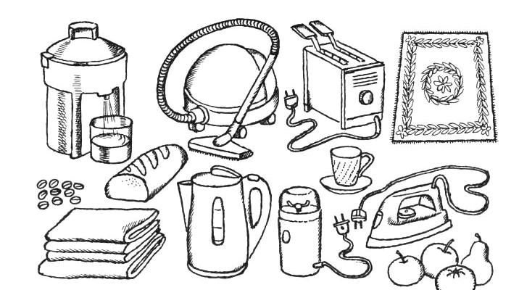

Задание 2.Какой предмет лишний? Раскрась его карандашом.
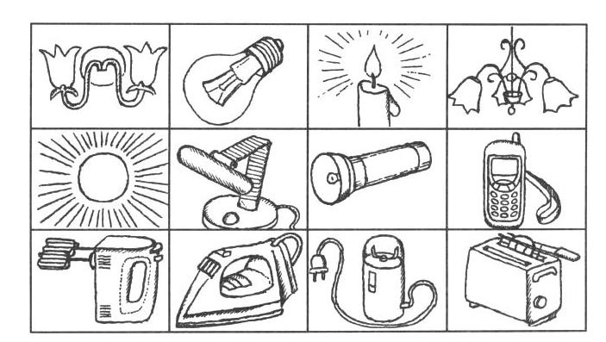
Задание 3.Какой электроприбор включен в розетку? Каким электроприборам принадлежат вилки 1,2,3,4,5?
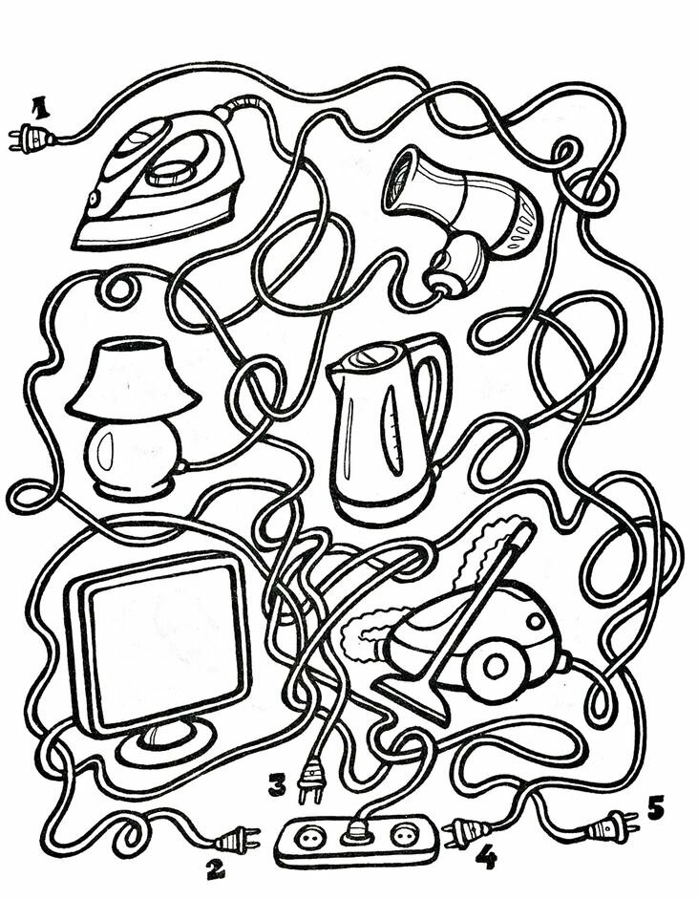

Занятие №2
Задание 1.Найди на картинках 8 отличий и отметь галочкой.
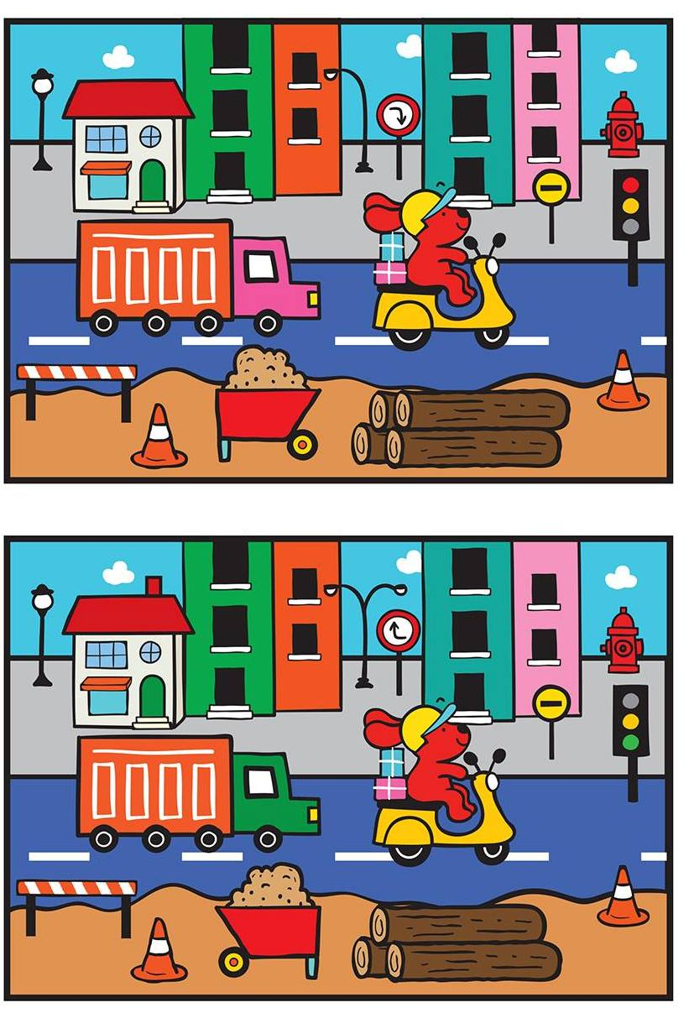

Задание 2. Раскрась два одинаковых домика.
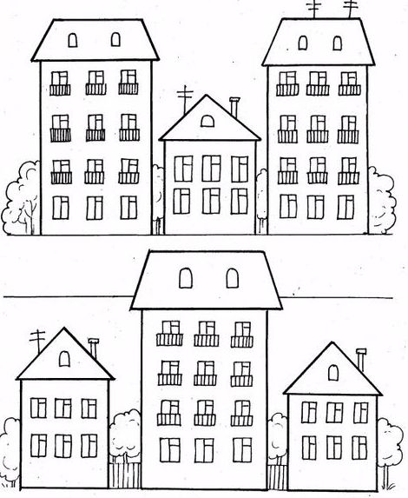

Задание 3.В Городе спрятались коты. Найди их и раскрась.
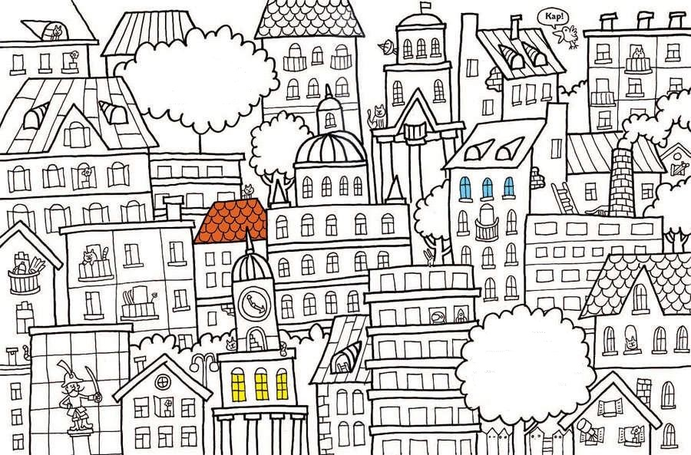

Занятие №3
Задание 1.Придумай и нарисуй в рамке фантастическое животное.

Задание 2.Лабиринт. Помоги ракете обратно вернуться на Землю. Закрась дорожку в зеленый цвет.
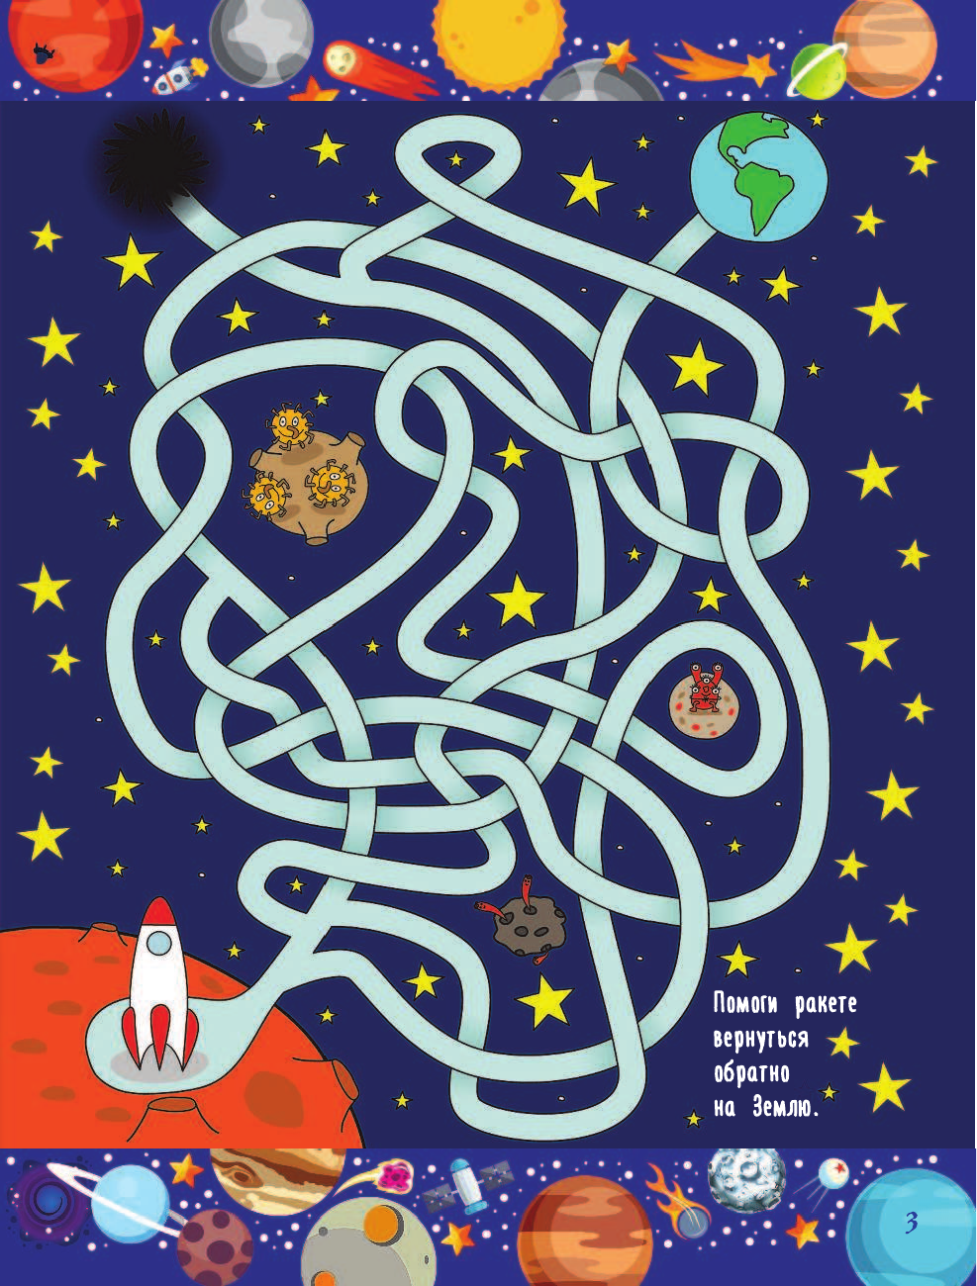
Задание 3.Дорисуй ракету по точкам.
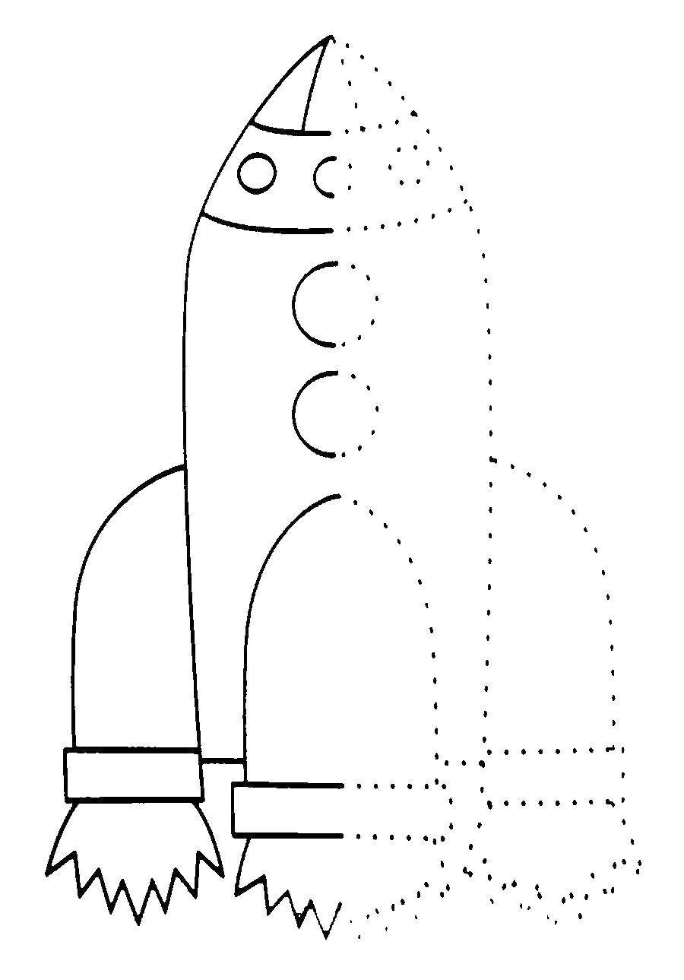

Занятие №4
Задание 1.Какой знак обозначает пешеходный переход? Обведи в кружок.
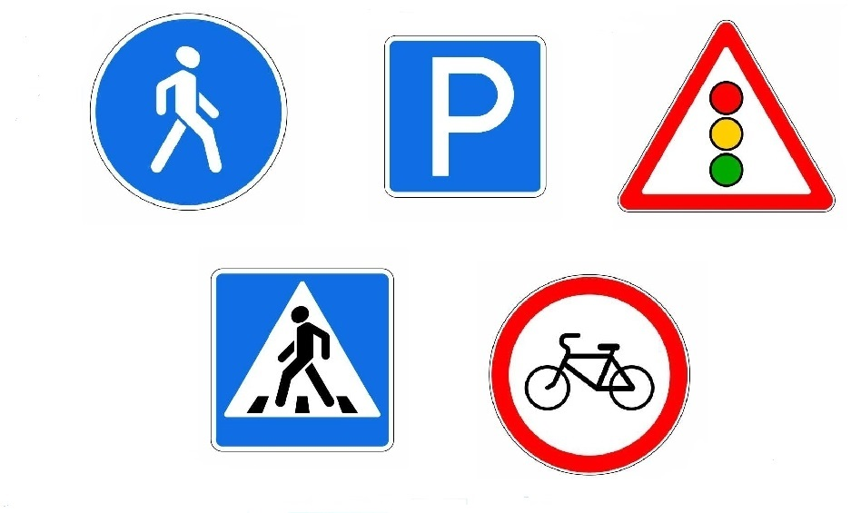Задание 2. Помоги водителю добраться до машины.
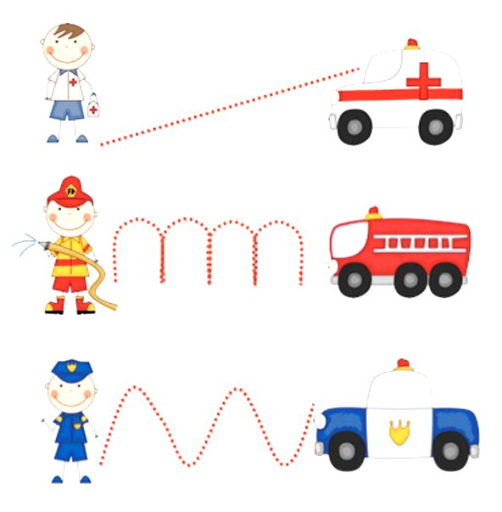
Задание 3.Обведи наземный транспорт красным цветом, водный транспорт синим цветом, воздушный транспорт желтым цветом.

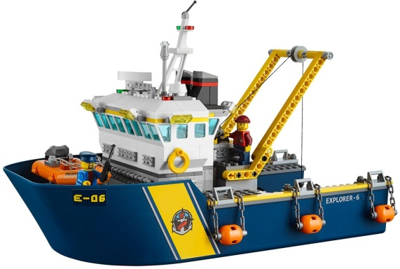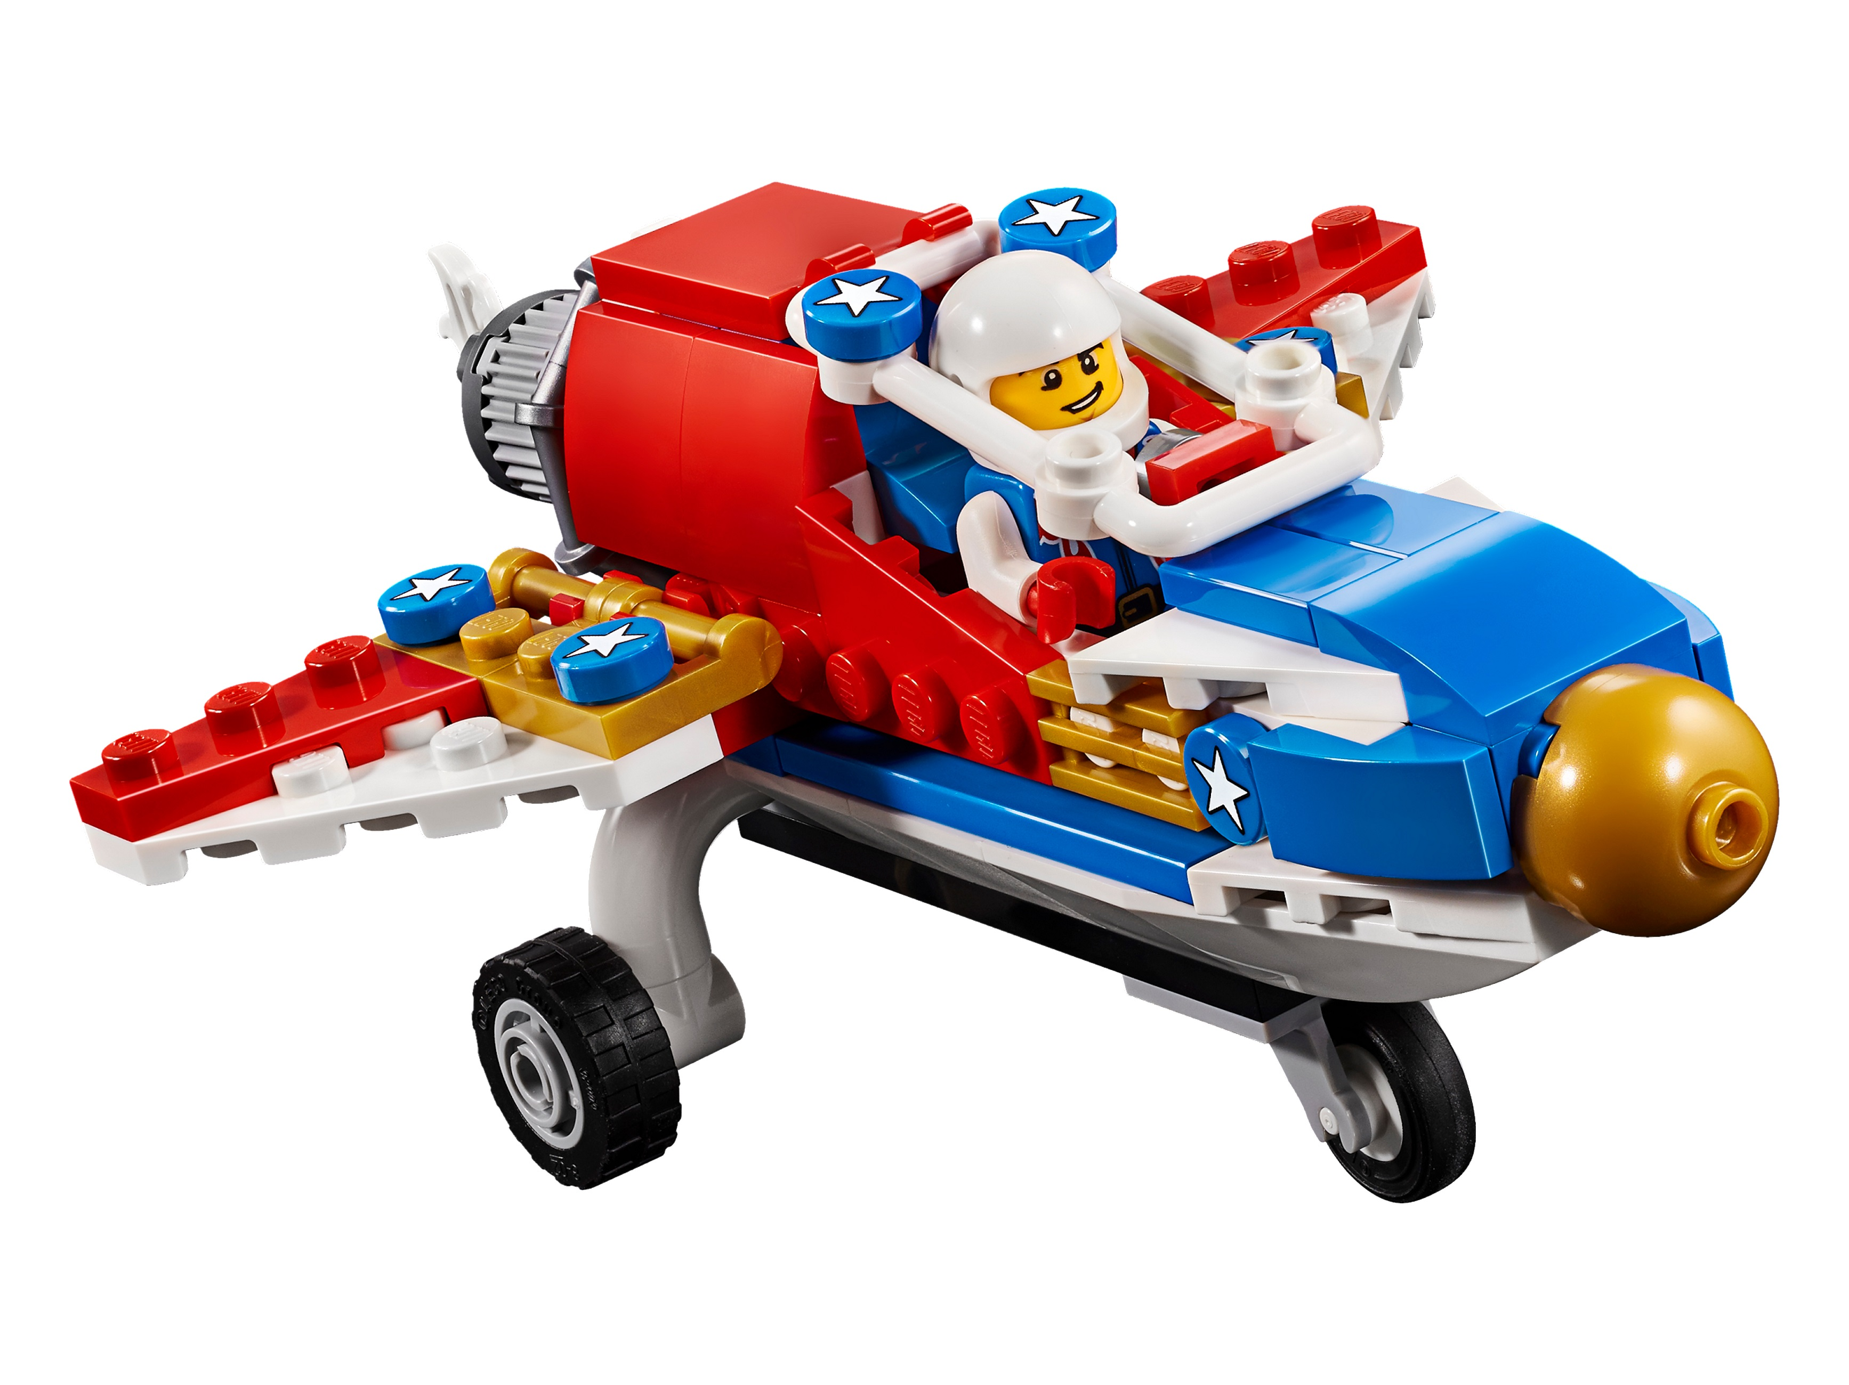

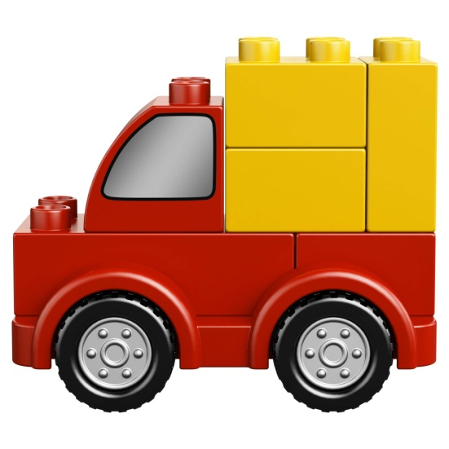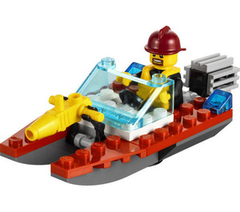

С помощью смайликов вырази своё настроение на занятии. Какой смайлик подходит под твое настроение сейчас, нарисуй ему колпачок.
Занятие №5
Задание 1.Назови геометрические фигуры. Нарисуй своего робота.
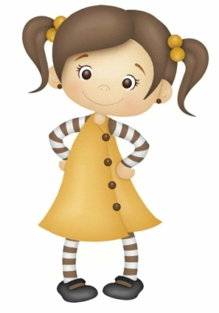Маша познакомилась с необычным роботом. Этот веселый робот составлен из геометрических фигур. Назови их! Но внизу гораздо больше фигур. Нарисуй из них на листе бумаги своего робота.
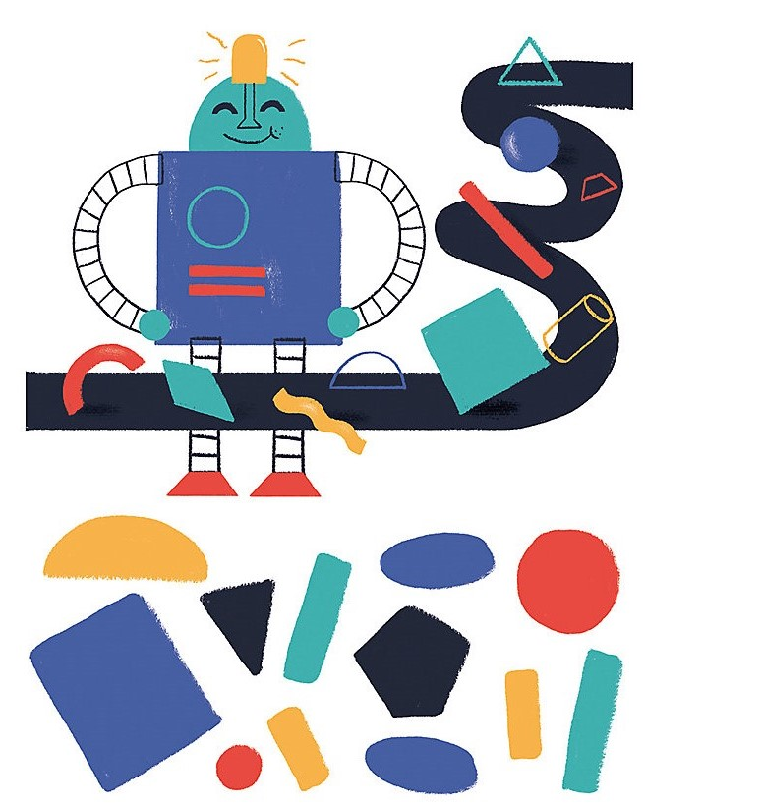

Задание 2.Найди двух одинаковых роботов. Обведи их карандашом в кружок.

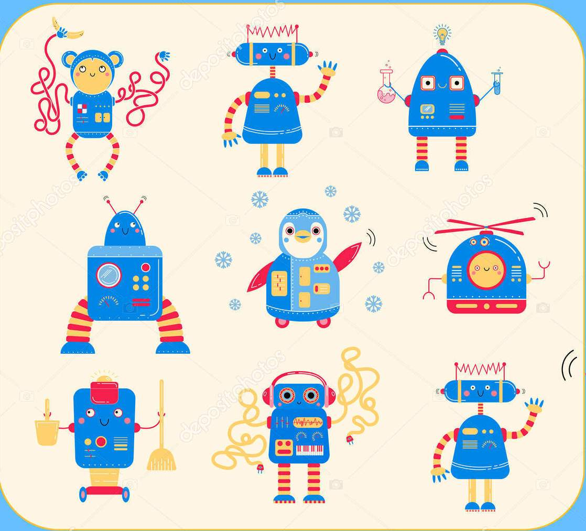

Задание 3.Какие геометрические фигуры должны получиться при соединении двух деталей? Нарисуй их в рамочках справа.
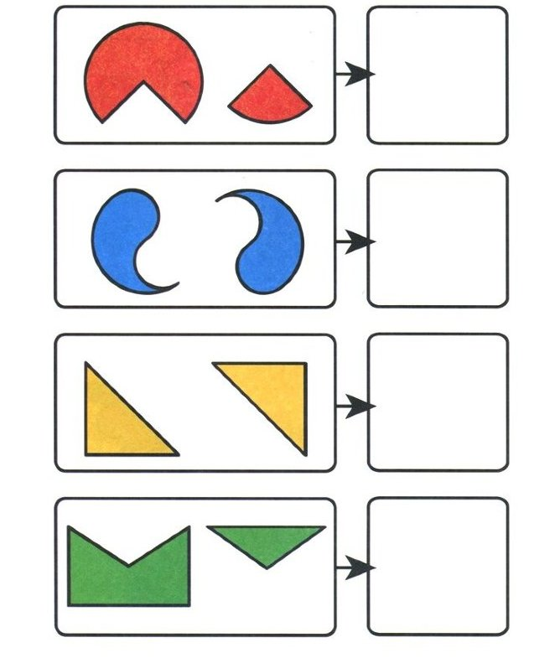

Занятие №6
Задание 1.Соедини линией, в какую машину нужно посадить человека.
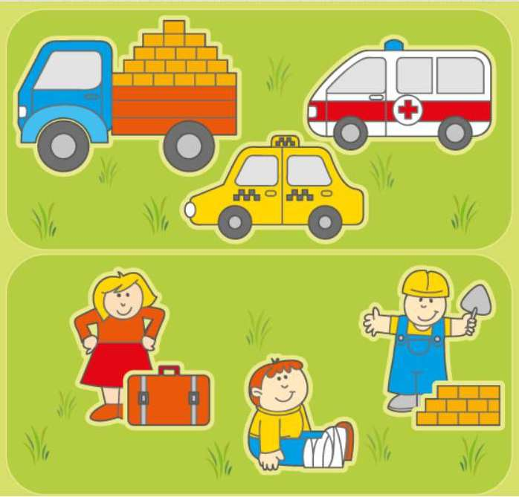

Задание 2. Подбери недостающую пару из четырех предложенных предметов и соедини линией.

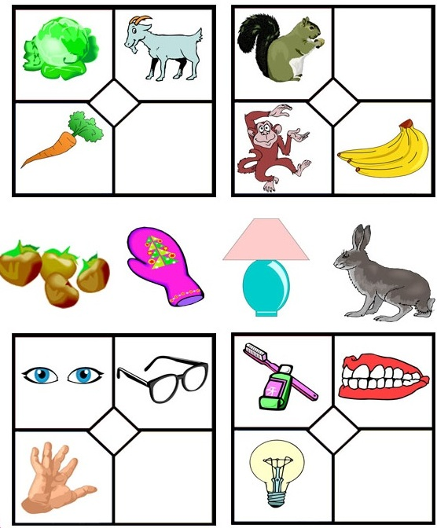

Занятие №7
Задание 1. Раскрась лампы, чтобы они были красивыми и яркими. Обрати внимание – только одна лампа светит. Какая? Обведи её в кружок.
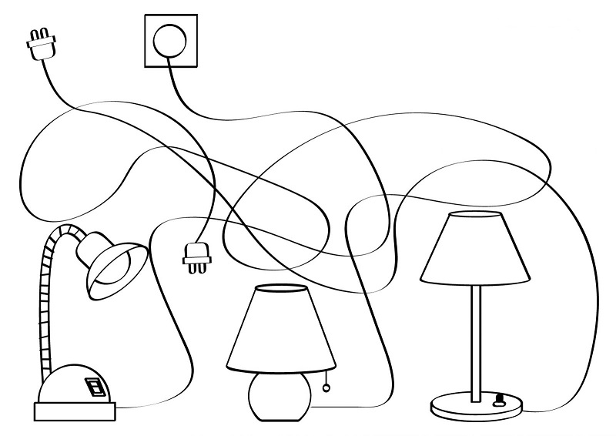

Задание 2.Соедини линией предмет с его тенью. Какому предмету не хватило тени? Зачеркни его.
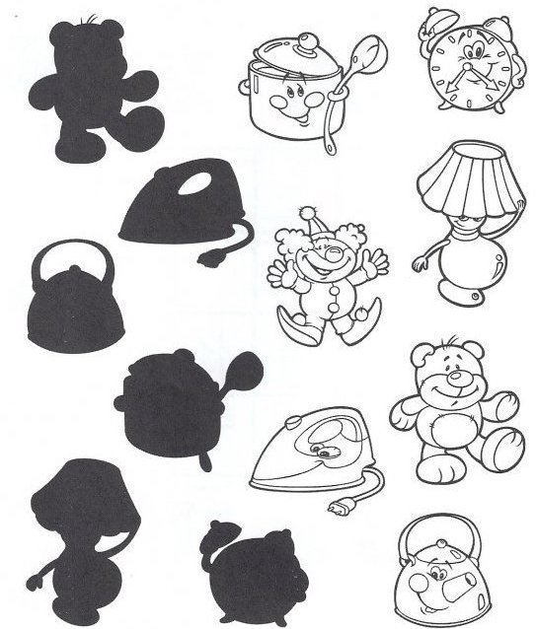

Задание 3.Соедини линиями одинаковые пары вентиляторов.
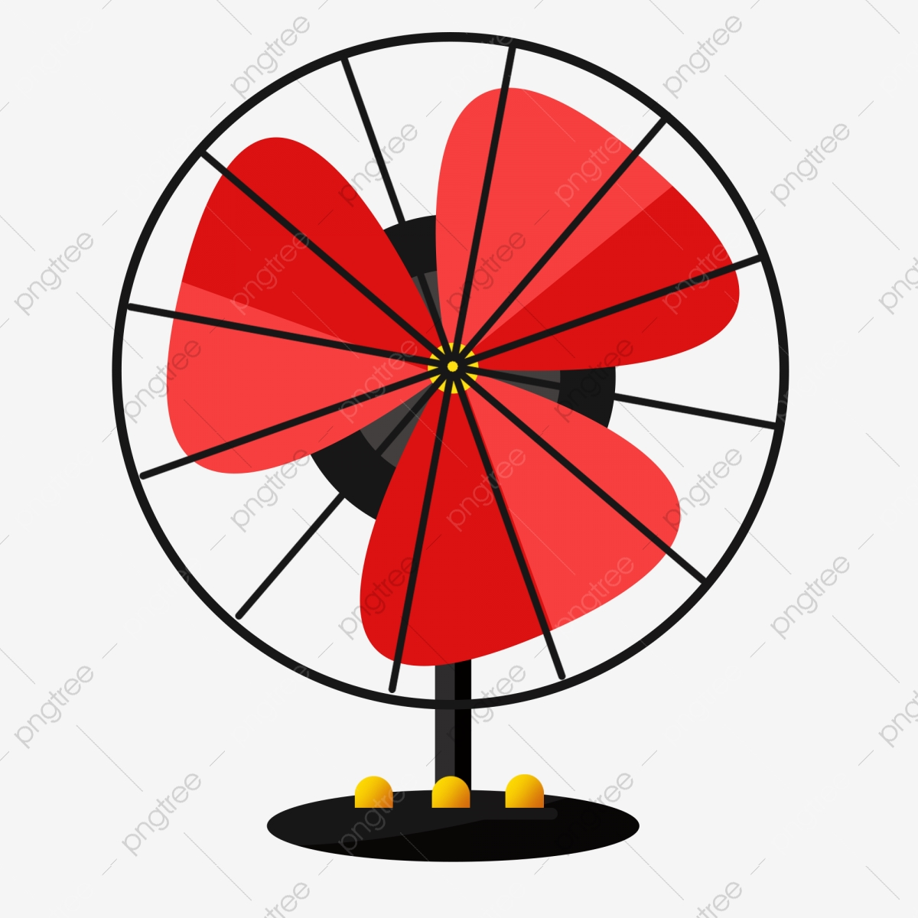 | 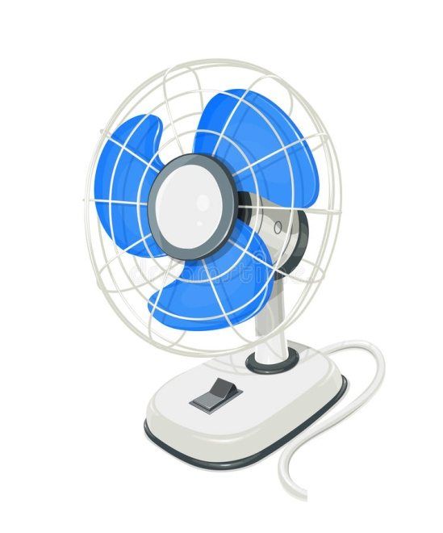
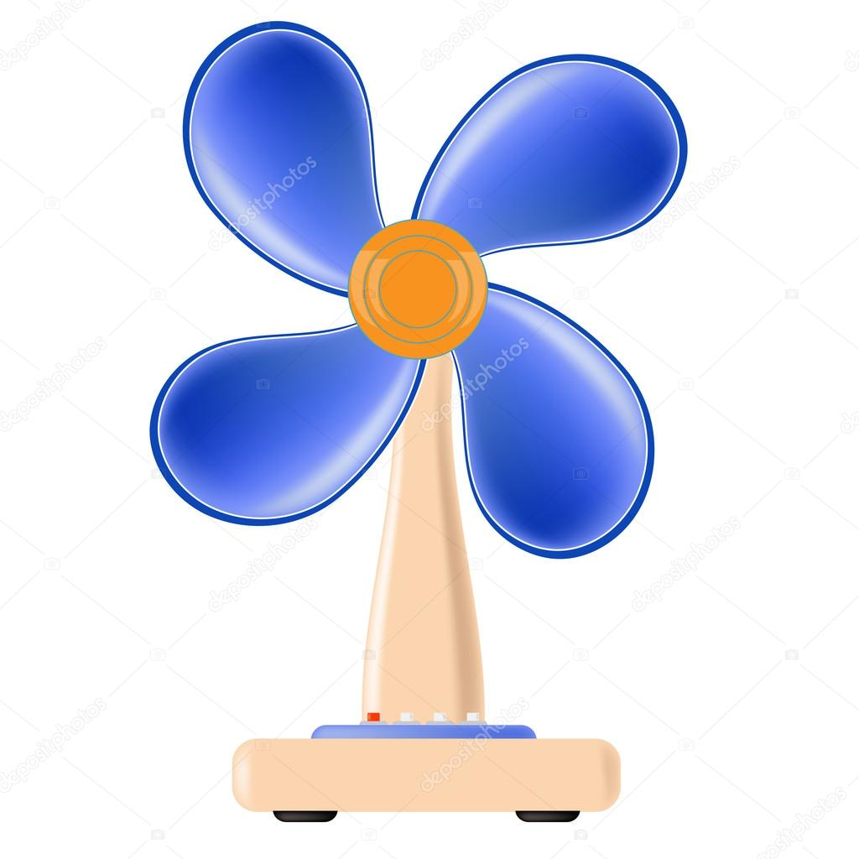 | 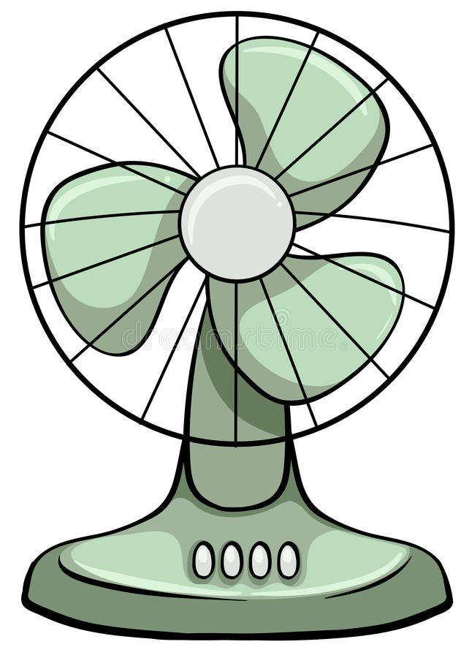
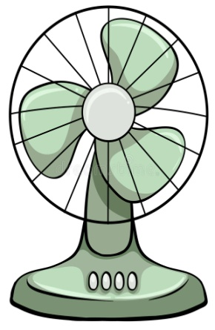
 | 